**Curriculum vitae** **Marc ANTON**

**Etat Civil**

Marc Anton

Né le 21 avril 1963 à Vichy (Allier)

3 enfants

DR1

**Adresse professionnelle**

INRA Pays de la Loire

UR 1268 Biopolymères Interactions Assemblages (BIA)

Equipe Interfaces et systèmes dispersés (ISD)

BP 71627, 44316 Nantes cedex 3

0610137999 ; marc.anton@inrae.fr

**Responsabilités et coordinations**

**Responsabilités**

- Directeur l’Unité BIA (120 personnels permanents) 2012-2022

- Directeur du GIS Systèmes Agro-Alimentaires des Pays de la Loire (depuis 2015)

- Directeur de la Structure Fédérative de Recherche BIA-GEPEA : Ingénierie des Biopolymères pour la Structuration de   
 Matrices et Matériaux (IBSM) 2013-2020 (200 personnels permanents)

- DU Adj. Unité BIA 2008-2012

- Responsable de l’Equipe ISD (25 personnels titulaires) de l’Unité BIA 2008-2013

**Coordination et pilotage**

- Comité de pilotage projet ANR Letsproseed (2023-2028)

- Comité de Pilotage projet BPI France Alinoveg (2023-2028)

- Montage du Pôle Food-Grand Ouest (projet MSCA-UE FUTURE FOOD déposé)

- Membre du board du projet H2020 Profuture : 2020-2023 (31 partenaires)

- Management Committee du projet H2020 BBI Greenprotein : 2016-2020 (11 partenaires)

- Coordinateur scientifique du Programme Régional RFI Food for Tomorrow : 2015-2020 (26 partenaires) (et membre du Comité de pilotage)

- Comité de pilotage du Projet France Agrimer DEFI : 2017-2020 (5 partenaires)

- Comité de pilotage du Programme FUI Meatly@b : 2017-2021 (8 partenaires)

- Coordination du projet CPER TRADER : 2015-2020

- Comité de pilotage du Programme PROFIL : 2013-2019 (6 partenaires)

- Coordinateur du Programme Institut Carnot MODENA : 2012-2016 (6 partenaires)

- Comité de pilotage du Programme PIA PIVERT Phenoleo : 2015-2019 (7 partenaires)

- Coordinateur du Programme Institut Carnot Ferrari : 2012-2013 (6 partenaires)

- Management Committee de l’Action Européenne COST 1001 : Food Structure Design, 2011-2014 (21 partenaires)

- Coordinateur du Projet Qualiment Vectorisation : 2009-2011 (5 partenaires)

- Coordinateur du projet LIPOVO : 2009-2011 (4 partenaires)

- Coordinateur du Programme Ecos-Sud France-Argentine n° A07B05 Nanovecto - 2008-2010 (4 partenaires)

- Coordinateur du Projet Yolk fractions : 2004-2007 (2 partenaires)

- Management Committee de l’Action Européenne COST 923 : Multidisciplinary Egg Research, 2003-2006 (14 partenaires)

- Coordinateur du programme Ecos-Sud France-Argentine n° A01B04 HP Emulsion - 2002-2004 (3 partenaires)

- Coordinateur du programme ANR Canal-SEA : 2003-2005 (8 partenaires)

- Responsable de Contrats Industriels directs : pour 2015-2023 : Roquette, Tereos, General Mills, Avril, Fleury Michon, Souflet, Unilever, Danone, Amora, IMV, STAGO, Lactalis, Air liquide, San Gen Ei, …

**Parcours de recherche et productions Scientifiques**

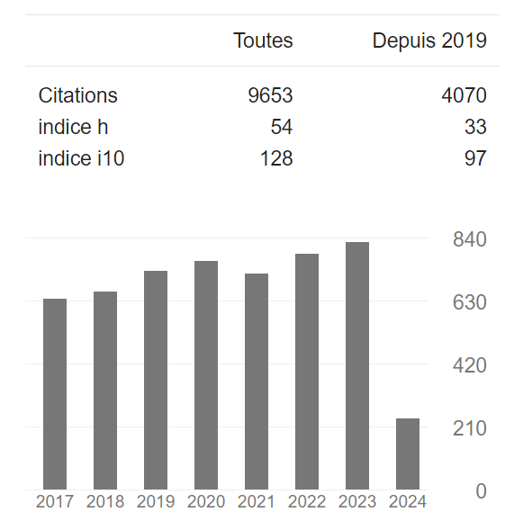

**ACL : 120 ; Revues ou opinion papers : 8 ; Livres en éditeur principal : 3**

**Chapitres d'ouvrage : 23 ; Conférences invitées (keynote) : 20 ; Brevets : 5**

**H-index : 52**

Parcours : L'objectif de mes recherches est de comprendre le rôle des assemblages de biopolymères à différentes échelles de taille dans les mécanismes de construction, de stabilisation et de déconstruction des systèmes dispersés. Après avoir orienté mes recherches sur les propriétés fonctionnelles des lipoprotéines du jaune d’œuf, j'ai reconcentré mes efforts sur les fonctionnalités des assemblages de nouvelles sources de protéines (protéines végétales, d'algues) pour l'alimentation humaine, tout en continuant à développer la thématique de déconstruction des émulsions dans le tractus gastro-intestinal simulé *in vitro*.

Parallèlement je me suis dédié à l'animation de collectifs (Equipes, Unité) de tailles importantes (DU Unité Biopolymères Interactions Assemblages (2012-2022).

**Expertises et rapports prospectifs**

- Referee pour de nombreuses Revues Internationales (accord pour une 12aine/an)

- Expertises pour des organismes étrangers et français : CIR (2023), Singapur Create (2021), Ministère de l’Agriculture et Alimentation (2021), Région Auvergne Rhône Alpes (2021), Agence Nationale de promotion Scientifique et Technique Argentine (FONCYT) (2019), Canada Research Chairs (2023, 2017), ECOS-Sud France-Uruguay (2017), Career-Track Research Leader of the Institut of Food Research (UK) (2015), Livestock Research Innovation Corporation (Canada) (2011, 2014, 2015, 2017), CIFRE pour l'ANRT (2019), DIM ASTREA (2015), NILS (2014), ABIES (2014), Région Champagne Ardennes (2014), Université de Wageningen (2014), NSERC (2014), …

- Expert-évaluateur de l'EIC Pathfinder (Horizon Europe) (2024)

- Conseiller scientifique externe de l'Instituto de la Grasa (Université de Séville) (2024)

- Contribution au QS World University Rankings de l'Université de Buenos Aires (2023)

- Expertise HCERES LiBio (2022)

- Expertises pour privés (Haagen-Dasz, Roquette, Liot, CNIEL, Unilever, Nestlé)

- Expertise pour le Comité Consultatif du CIR (2023, 2024)

- Rapport pour Ministère de l’Agriculture et de l’Alimentation : Analyse et tendance de la valorisation nationale des produits et co-produits végétaux (2021)

- Coordination du groupe de travail TRANSFORM-BAP pour SSD sur le thème Protéines végétales (2021)

- Groupe de Travail multi-départements sur Recherche et Innovation Soja (2023)

- Groupe de travail recherche fusion INRA-IRSTEA (2018)

- Comité de refonte du dispositif encadrants de proximité INRA (2019-2020)

- Groupe de travail "stratégie protéines végétales" (DRAAF des Pays de la Loire et de Bretagne) (2019)

- Groupe de travail "Génie des procédés" pour la SFGP-Grand Ouest (2017)

- Groupe de travail Convention INRA-Terres Inovia (2017)

- Groupe de travail "protéines du futur" (ANIA DG alimentation) (2016)

- Membre du bureau de la Commission Végétal, Mer Alimentation du CCRRDT des Pays de la Loire depuis 2011-2015

- Groupe d’experts pour la création du Département Agro-Environnement de la future Université Bretagne-Loire (2015)

**Conseils et Commissions**

- Président du Groupe Protéines Nutrition (depuis 2023)

- Comité Scientifique et Technique Cap Protéines-MAA DGER (depuis 2023)

- Commission recherche de l'I-Site NeXT (depuis 2018)

- Conseil scientifique ADRIA Développement (depuis 2015)

- Conseil d’Administration Technocampus Alimentation (depuis 2015)

- Conseil scientifique d'ADRO-Ouest (depuis 2010)

- Délégué Scientifique de l'Institut Carnot Qualiment (2010-2015)

- Groupe Filières Légumineuses d’INRAE (depuis 2011)

- Membre de la Commission Nationale des Outils Collectifs (CNOC) d’INRAE (2011-2013)

- Conseil Scientifique Département CEPIA (2007-2011)

**Congrès, séminaires, communications, interactions science-société**

- Comités scientifiques de congrès internationaux : RFL 2016, 2018, 2021 ; EFFoST 2018, 2020 ; Food4sight 2019 ; Biopolymers 2013, 2015, 2017 ; Polymerix 2015, European symposium of Egg and Meat 2003, 2005, 2007, …

- Organisation Summer School Edible Soft Matter (2019)

- Organisation du Congrès Injonctions paradoxales des consommateurs (2021)

- Animation recherche-innovation dans le cadre du RFI Food 4.2 (2015-2020) : 2 manifestations/an

**Enseignement, formation, encadrement, concours**

- Interventions annuelles en Master (Universités Nantes, Angers, Rennes), Ecole d’ingénieurs (ONIRIS, Institut Agro,   
 AGROPARISTECH), Ecoles Doctorales et Universités étrangères : La Plata, Buenos Aires, Laval, Turku, …

- Membre du Conseil pédagogique de Polytech Nantes (depuis 2016)

- Formations professionnelles régulières : Nestlé, Unilever, DGCCRF, ADRIA, Euroforum, LIGERIAA, …

- Encadrement de 15 post-docs, 24 doctorants (1/2 en directeur de thèse), 12 DEA, DESS ou Masters

- Rapporteur de thèses françaises, européennes et hors Europe (une quinzaine) et nombreux comités de thèses

- Membre de jury de concours INRAE, Ecoles et Universités (DR, IR, IE, MC, PR)